ПРИ ЗАПИШУВАЊЕ ПРИМЕНИТЕ КАНДИДАТИ ПОТРЕБНО Е ДА ДОСТАВАТ
-уверение или диплома за завршен прв циклус –оригинални
-куса биографија (сv)
-потврда за активно познавање на странски јазик
-потврда за уплата на административна такса во износ од 50 .00 денари (пп 50: назив на примачот: трезорска сметка –скопје банка на примачот нбрм, трансакциска сметка 100-0000000-630-95, уплатна сметка 840 –ххх-03161, конто 72231300
-индекс
-пријавен лист за запишување на семестар
-пријавен лист за конкурирање
-државјанство или извод на родени
-две фотографии (3,5х4,5)

потврда за уплата на школарина за прв семестар на следнава сметка
- за акдемски магистерски студии во износ од 700 евра во денарска противредност,
- за стручни студии за доктори по дентална медиција во износ од 950 евра во денарска противредност
- за стручни специјалистички студии за забни техничари во износ од 950 евра во денарска противредност

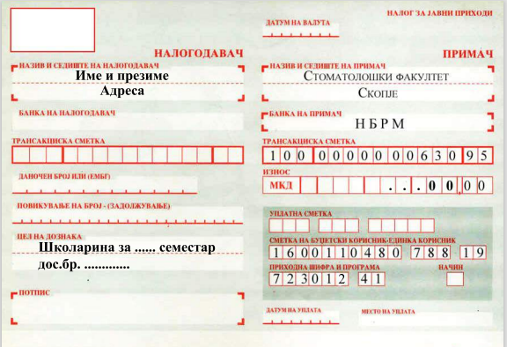
Запишување на кандидтите на од 21.02. до 24.02.2022 година од 08 :00-15:00 часот во студентска служба.

